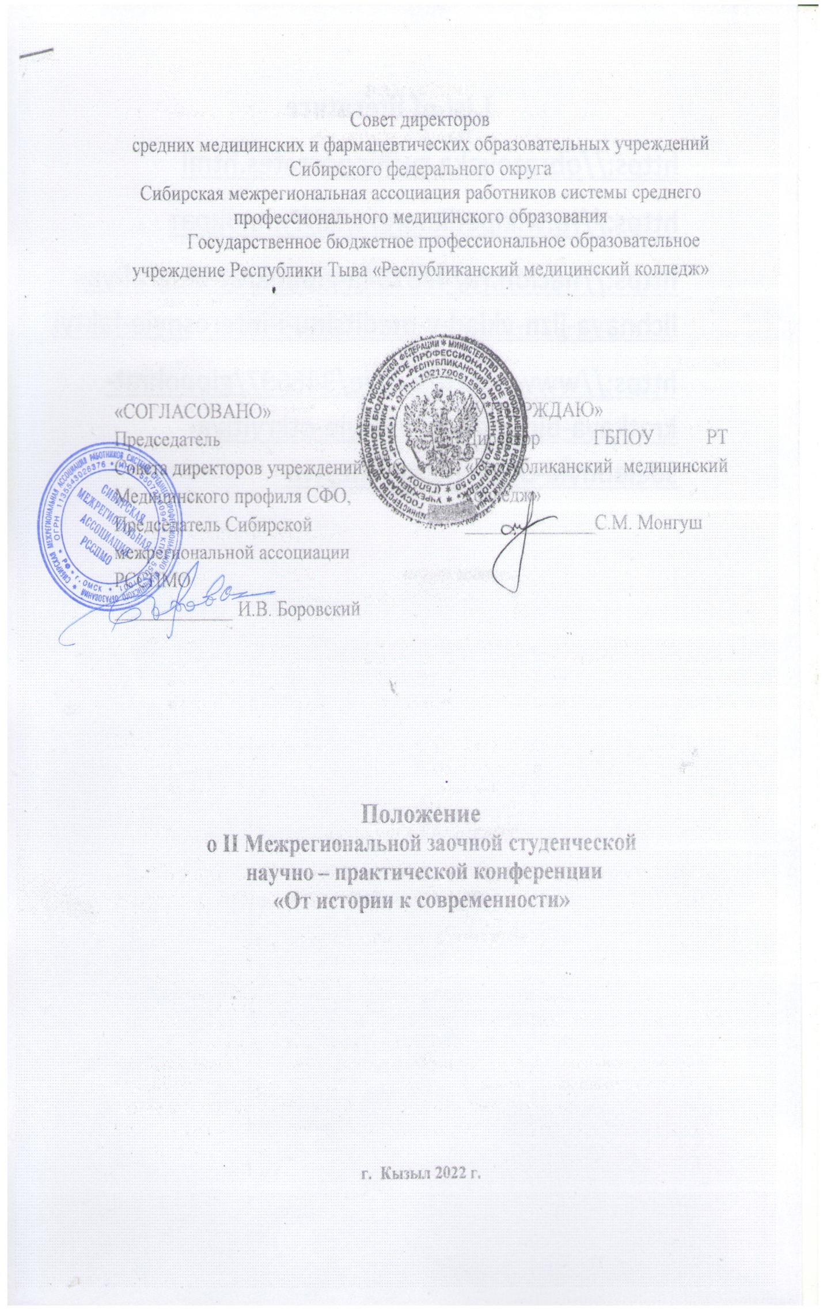

1.Общие положения

1.1. Данное Положение определяет статус, цели и задачи Межрегиональной заочной студенческой научно – практической конференции «От истории к современности» (Далее -Конференция).
1.2. Межрегиональная заочная студенческая научно – практическая конференция «От истории к современности» имеет статус межрегиональной и проводится в соответствии с планом работы Совета директоров средних медицинских и фармацевтических образовательных организаций Российской Федерации и Сибирской межрегиональной ассоциации работников системы среднего профессионального медицинского образования на 2022 год.
1.3.Организатором Конференции является Государственное бюджетное профессиональное образовательное учреждение Республики Тыва «Республиканский медицинский колледж».
1.4.Вся информация о Конференции, условиях участия, её итогах публикуется на официальном сайте Государственного бюджетного профессионального образовательного учреждения Республики Тыва «Республиканский медицинский колледж».
1.5.Прием заявок и конкурсных материалов осуществляется с 16.05.2022 по 23.05.2022 г. Заявки и конкурсные материалы можно отправлять по электронному адресу: rmkmetod@mail.ru
2. Цели и задачи Конференции

2.1. Цели и задачи конференции:
Цели:
- Развитие интеллектуального и творческого потенциала студентов;
- формирование интереса к научным исследованиям.
Задачи:
- развитие аналитического мышления студентов, расширение их научного кругозора;
- выработка умения применять теоретические знания и современные методы научных исследований на практике;
- формирование общих и профессиональных компетенций через организацию исследовательской деятельности студентов средних медицинских и фармацевтических образовательных учреждений.

3. Участники Конференции

3.1. К участию в Конференции приглашаются студенты, обучающиеся в средних медицинских и фармацевтических учебных заведениях.

4. Организация и руководство.

4.1 Организация и проведение Конференции возлагается на Организационный комитет и экспертную комиссию, формируемые при ГБПОУ Республики Тыва «Республиканский медицинский колледж».
4.2 Организационный комитет формируется из представителей медицинского сообщества Республики Тыва, руководителей, специалистов медицинских организаций г. Кызыла и преподавателей ГБПОУ РТ «Республиканский медицинский колледж». Организационный комитет Конференции в своей деятельности руководствуется настоящим Положением.

Организационный комитет (далее – Оргкомитет) формируется организаторами Конференции для обеспечения его успешного проведения:
- разрабатывает положение Межрегиональной заочной студенческой научно – практической конференции «От истории к современности», формирует и утверждает состав экспертной комиссии Конференции;
- определяет форму, порядок и сроки проведения Конференции;
- принимает материалы участников Конференции;
- назначает ответственного секретаря, который готовит документацию по его итогам;
-имеет право отклонить заявку на участие, если она не соответствует целям, направлениям Конференции, требованиям к оформлению работ или прислана не в установленные сроки;
- определяет критерии представленных работ участников;
- анализирует и обобщает итоги Конференции, представляет отчёт по итогам проведения;
- формируют в зависимости от представленных работ номинации Конференции;
- принимает решения по всем другим вопросам организации Конференции.
Экспертная комиссия:
- определяет победителей и призёров Конференции по номинациям;
4.3. Итоги проведения Конференции размещаются на официальном сайте ГБПОУ Республики Тыва «Республиканский медицинский колледж» и на сайте «Сибирской межрегиональной ассоциации РССПМО» 31 мая 2022 г.
4.4. Количество работ, представляемых на Конференцию от каждого учебного заведения не более 3-х.

5 . Порядок проведения Конференции
5.1. Для участия в Конференции в Оргкомитет необходимо предоставить:
- заявку;
- конкурсные материалы (проектную и (или) исследовательскую работу, приложения (при наличии)).
5.2. Оргкомитет проводит экспертизу представленных работ.
5.3. Конференция проводится по следующим направлениям:
- Светя другим, сгораю сам! (к Международному Дню медицинской сестры!);
- Актуальные вопросы в применении современных сестринских технологий;
- Мое призвание – медицина;
- Здоровый образ жизни.
5.4. К участию в Конференции допускаются работы, выполненные в соответствии с требованиями настоящего Положения.

6. Требования оформлению представляемой работы
6.1 Общие требования:
- титульный лист: полное название образовательного учреждения, название работы с указанием номинации, сведения об авторе (авторах) Ф.И.О., место работы, учёбы, должность. Сокращения не допускаются.
- материалы должны быть выполнены в Microsoft Word: ориентация книжная, формат А4, поля по 2 см, шрифт Times New Roman, размер шрифта 12 пт, межстрочный интервал 1.0, абзацный отступ 1 см (без использования клавиш Tab и “Пробел»), страницы нумеруются. Использование в тексте разрывов страниц не допускается.
Таблицы и схемы должны представлять собой обобщённый материал. Рисунки должны быть чёткими и легко воспроизводимыми. Таблицы, схемы и рисунки не должны выходить за пределы указанных полей. Названия и номера рисунков и таблиц должны быть указаны под ними.
6.2. Для пересылки по электронной почте папка с заявкой и конкурсной работой архивируется (форматы zip, rar). Имя архива - Фамилия И.О. автора (Иванова И.И.)
6.3. Представленные работы оцениваются следующими критериями:
1. Соответствие целей и задач тематики работы: 0-5 баллов;
2. Проблематичность, актуальность, наличие аргументированной точки зрения автора работы: 0-5 баллов;
3. Степень новизны материала, отражение современных тенденций развития медицины: 0-5 баллов;
- Самостоятельность проведенных исследований: 0-5 баллов;
- Чёткость сделанных выводов: 0-5 баллов;
- Практическая значимость работы: 0-5 баллов;
- Иллюстративность, если в ней есть необходимость (схемы, диаграммы, таблицы, рисунки, фотографии, мультимедийные презентации): 0-5 баллов;
- Культура оформления работы: соответствие нормам русского языка и стиля учебных текстов: 0-5 баллов.
Максимальная сумма - 35 баллов

7. Награждение участников Конференции

7.1. Победители и призеры в каждой номинации награждаются дипломами 1-й, 2-й, 3-й степени.
7.2. При равенстве суммы баллов, набранными двумя или более участниками Конференции они признаются победителями или призерами и занимают одно и то же место в рейтинговой таблице.
7.3. Участники Конкурса не отмеченные дипломами, получают Сертификаты участников. Руководители работ - Благодарственные письма.
7.4. Дипломы, Сертификаты, Благодарственные письма отправляются на электронные адреса призеров и участников, указанных в заявках.

7. Контактная информация:

Контактные телефоны: 8 (39422) 6-17-15.
Е –mail: rmkmetod@mail.ru
Контактные лица:
- Балдар Надежда Март-ооловна, моб.т. 89832680061
- Амыр Чодура Владимировна, моб.т. 8 9010184102
- Курганская Татьяна Михайловна, моб.т. 89620617471

Внимание! Заявку необходимо заполнять в указанном формате! Сканирование документа не допускается.

Приложение 1
Заявка
на участие в II Межрегиональной заочной студенческой научно–практической конференции «От истории к современности» среди студентов медицинских образовательных учреждений»

Регистрационная карта участника
Информация об участнике

Образовательное учреждение
Наименование учебного заведения (полное)
Наименование учебного заведения (сокращенное)
Контактный телефон (с кодом города)
Руководитель учебного заведения (ФИО, полностью)
Электронный адрес учебного заведения
Участник конкурса
ФИО участника (полностью)
Название конкурсной работы
Направление
Контактный телефон
Руководитель работы
ФИО руководителя конкурсной работы (полностью)
Должность
Контактный телефон

